4.- Sortu dokumentu bat izen honekin: Js_4_ariketak_Switch.htm
- Hasieran alerta bat aterko du:
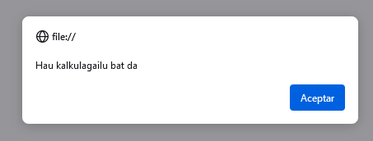
- Gero bi zenbaki esaktuko ditu banan-banan.
- Gero menú bat aterako da operazio batzuk egin asmoz:
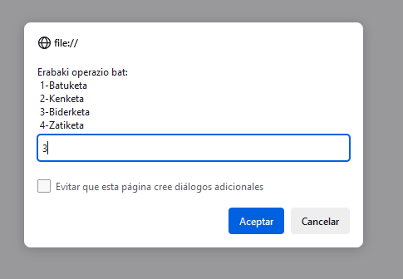
- Aceptar botoian klikatzean emaitza aterako du pantailan.
- Goiko pantailan menuan ez dagoen zenbaki bat sartu ezkero orduan azpiko mezu bat atera beharko zan.

